Приложение 3
ОПИСАНИЕ МЕСТОПОЛОЖЕНИЯ ГРАНИЦ
Зона инженерной инфраструктуры (И), Григорьевский сельсовет Ермаковского района красноярского края
(наименование объекта, местоположение границ которого описано (далее - объект)
Сведения об объекте
N п/п | Характеристики объекта | Описание характеристик
1 | 2 | 3
1 | Местоположение объекта | Красноярский край, Ермаковский р-н, Григорьевский с/с
2 | Площадь объекта ± величина погрешности определения площади (P ± ∆P), м² | 13590 ± 0
3 | Иные характеристики объекта | -

Сведения о местоположении границ объекта
1. Система координат МСК 167
2. Сведения о характерных точках границ объекта
Обозначение характерных точек границ | Координаты, м |  | Метод определения координат характерной точки | Средняя квадратическая погрешность положения характерной точки (Mt), м | Описание обозначения точки на местности (при наличии)
 | X | Y
1 | 2 | 3 | 4 | 5 | 6
1 | 321974.39 | 96551.89 | Картометрический метод | 1 | -
2 | 322059.38 | 96494.33 | Картометрический метод | 1 | -
3 | 322043.16 | 96485.16 | Картометрический метод | 1 | -
4 | 322006.83 | 96432.21 | Картометрический метод | 1 | -
5 | 322001.67 | 96437.36 | Картометрический метод | 1 | -
6 | 321918.12 | 96435.44 | Картометрический метод | 1 | -
7 | 321911.56 | 96541.86 | Картометрический метод | 1 | -
1 | 321974.39 | 96551.89 | Картометрический метод | 1 | -
 |  |  |  |  | -
8 | 320947.51 | 96748.06 | Картометрический метод | 1 | -
9 | 320937.18 | 96713.54 | Картометрический метод | 1 | -
10 | 320949.40 | 96710.08 | Картометрический метод | 1 | -
11 | 320963.68 | 96705.64 | Картометрический метод | 1 | -
12 | 320971.59 | 96703.30 | Картометрический метод | 1 | -
13 | 320982.09 | 96737.28 | Картометрический метод | 1 | -
8 | 320947.51 | 96748.06 | Картометрический метод | 1 | -

3. Сведения о характерных точках части (частей) границы объекта
Обозначение характерных точек части границы | Координаты, м |  | Метод определения координат характерной точки | Средняя квадратическая погрешность положения характерной точки (Mt), м | Описание обозначения точки на местности (при наличии)
 | X | Y
1 | 2 | 3 | 4 | 5 | 6
-
- | - | - | - | - | -

Сведения о местоположении измененных (уточненных) границ объекта
1. Система координат МСК 167
2. Сведения о характерных точках границ объекта
Обозначение характерных точек границ | Существующие координаты, м |  | Измененные (уточненные) координаты, м |  | Метод определения координат характерной точки | Средняя квадратическая погрешность положения характерной точки (Mt), м | Описание обозначения точки на местности (при наличии)
 | X | Y | X | Y
1 | 2 | 3 | 4 | 5 | 6 | 7 | 8
- | - | - | - | - | - | - | -

3. Сведения о характерных точках части (частей) границы объекта
Обозначение характерных точек части границы | Существующие координаты, м |  | Измененные (уточненные) координаты, м |  | Метод определения координат характерной точки | Средняя квадратическая погрешность положения характерной точки (Mt), м | Описание обозначения точки на местности (при наличии)
 | X | Y | X | Y
1 | 2 | 3 | 4 | 5 | 6 | 7 | 8
-
- | - | - | - | - | - | - | -

План границ объекта
Обзорная схема границ объекта
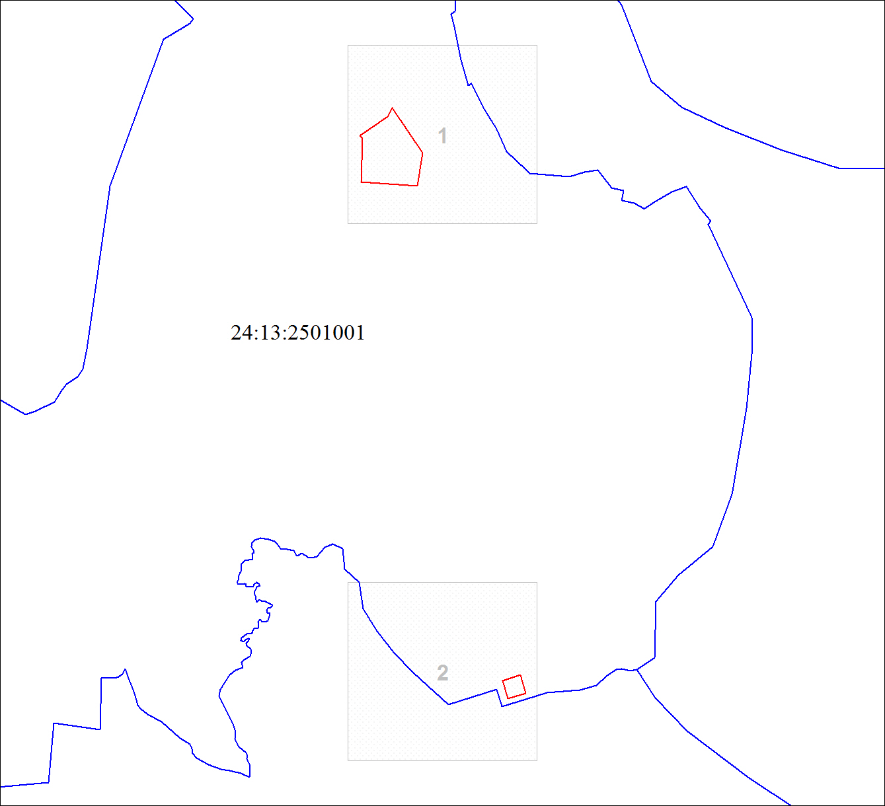
Масштаб 1:9875

Используемые условные знаки и обозначения:
Характерная точка границы объекта
Надписи номеров характерных точек границы объекта
Граница объекта
Границы земельных участков

Подпись__________________ Лукина Л. Б. | Дата 18 октября 2021 г.
Место для оттиска печати (при наличии) лица, составившего описание местоположения границ объекта

План границ объекта
Выносной лист № 1
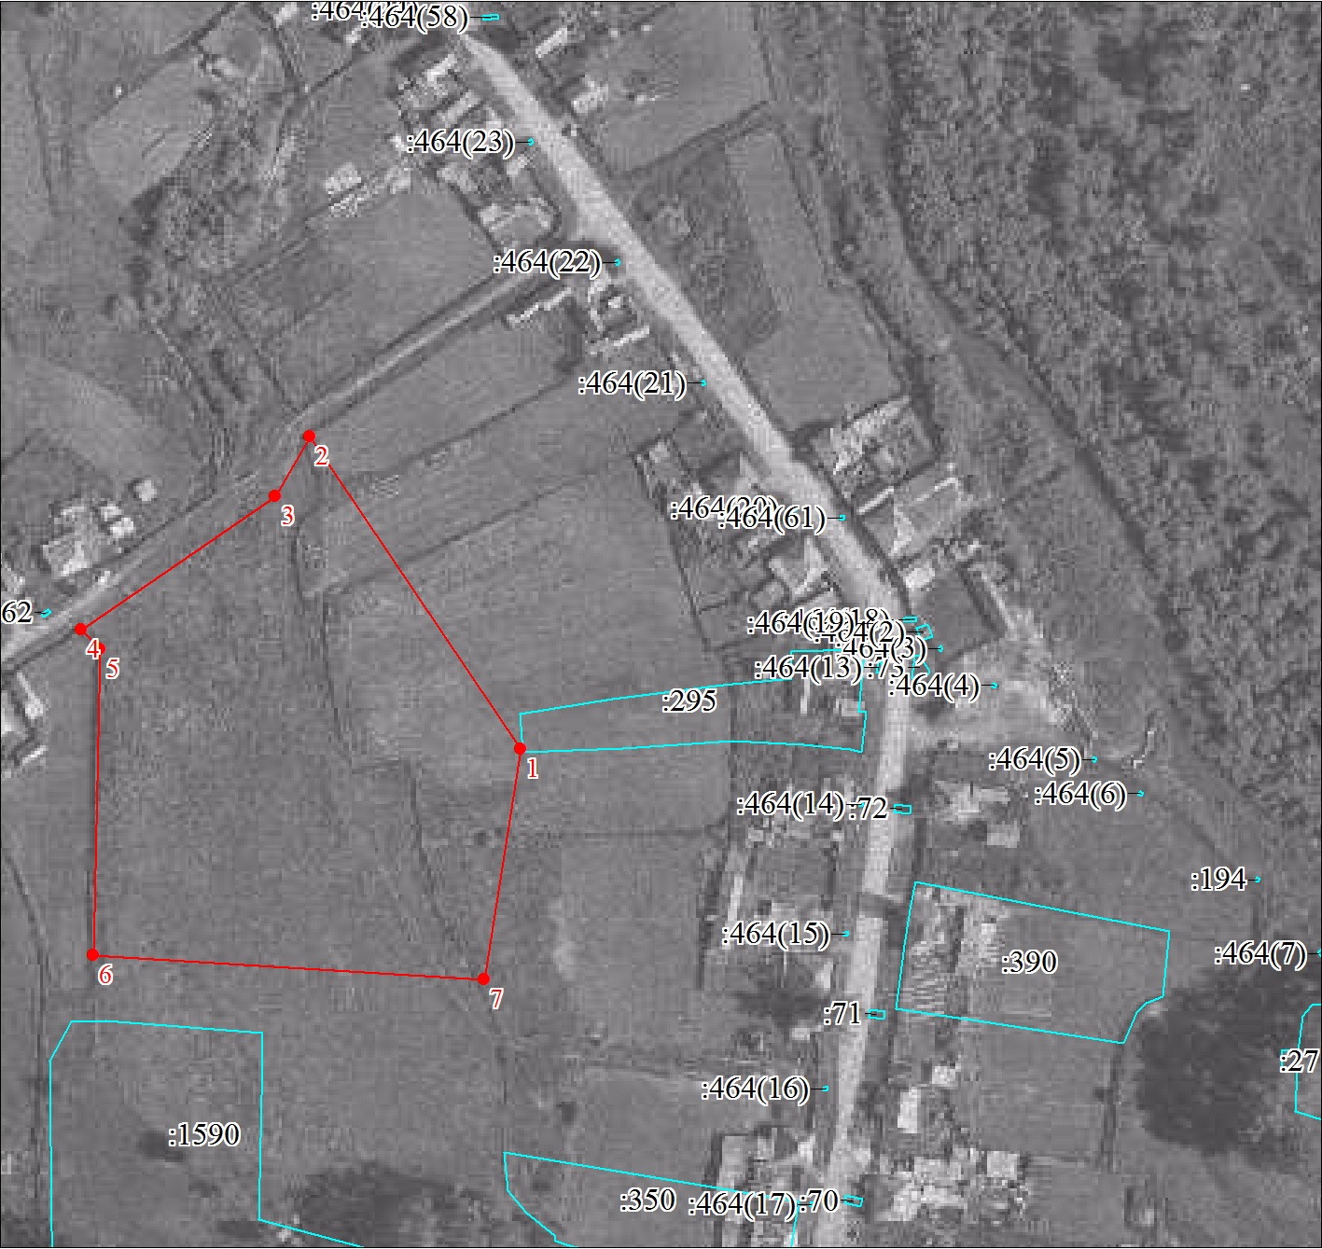
Масштаб 1:2000

Используемые условные знаки и обозначения:
Условные обозначения представлены на листе 108

Подпись__________________ Лукина Л. Б. | Дата 18 октября 2021 г.
Место для оттиска печати (при наличии) лица, составившего описание местоположения границ объекта

План границ объекта
Выносной лист № 2
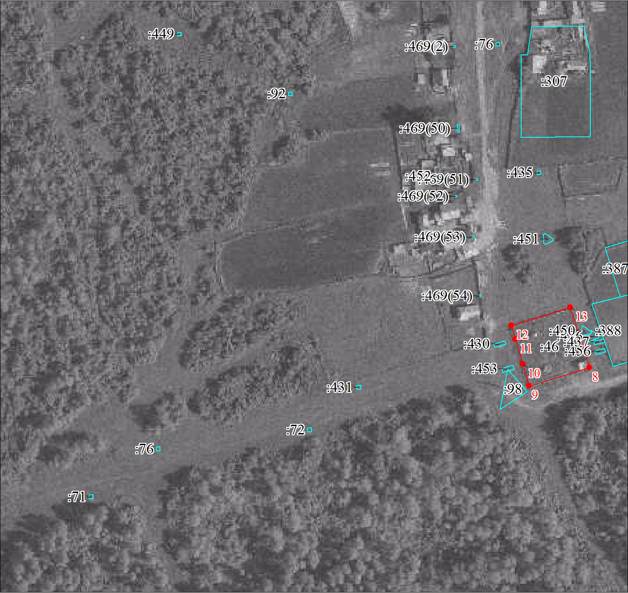
Масштаб 1:2000

Используемые условные знаки и обозначения:
Условные обозначения представлены на листе 108

Подпись__________________ Лукина Л. Б. | Дата 18 октября 2021 г.
Место для оттиска печати (при наличии) лица, составившего описание местоположения границ объекта

Приложение 4
ОПИСАНИЕ МЕСТОПОЛОЖЕНИЯ ГРАНИЦ
Производственная зона (П1), Григорьевский сельсовет Ермаковского района красноярского края
(наименование объекта, местоположение границ которого описано (далее - объект)
Сведения об объекте
N п/п | Характеристики объекта | Описание характеристик
1 | 2 | 3
1 | Местоположение объекта | Красноярский край, Ермаковский р-н, Григорьевский с/с
2 | Площадь объекта ± величина погрешности определения площади (P ± ∆P), м² | 39706 ± 0
3 | Иные характеристики объекта | -

Сведения о местоположении границ объекта
1. Система координат МСК 167
2. Сведения о характерных точках границ объекта
Обозначение характерных точек границ | Координаты, м |  | Метод определения координат характерной точки | Средняя квадратическая погрешность положения характерной точки (Mt), м | Описание обозначения точки на местности (при наличии)
 | X | Y
1 | 2 | 3 | 4 | 5 | 6
1 | 323740.74 | 93754.17 | Картометрический метод | 1 | -
2 | 323800.34 | 93715.19 | Картометрический метод | 1 | -
3 | 323783.85 | 93688.38 | Картометрический метод | 1 | -
4 | 323783.75 | 93688.22 | Картометрический метод | 1 | -
5 | 323766.23 | 93659.71 | Картометрический метод | 1 | -
6 | 323717.09 | 93693.21 | Картометрический метод | 1 | -
7 | 323717.08 | 93693.21 | Картометрический метод | 1 | -
8 | 323704.02 | 93694.19 | Картометрический метод | 1 | -
9 | 323703.93 | 93694.20 | Картометрический метод | 1 | -
10 | 323707.29 | 93699.67 | Картометрический метод | 1 | -
11 | 323707.38 | 93699.82 | Картометрический метод | 1 | -
12 | 323716.86 | 93715.27 | Картометрический метод | 1 | -
1 | 323740.74 | 93754.17 | Картометрический метод | 1 | -
 |  |  |  |  | -
13 | 323649.98 | 93851.13 | Картометрический метод | 1 | -
14 | 323625.16 | 93811.85 | Картометрический метод | 1 | -
15 | 323602.49 | 93783.58 | Картометрический метод | 1 | -
16 | 323602.26 | 93783.30 | Картометрический метод | 1 | -
17 | 323602.22 | 93783.22 | Картометрический метод | 1 | -
18 | 323582.10 | 93743.71 | Картометрический метод | 1 | -
19 | 323648.02 | 93704.16 | Картометрический метод | 1 | -
20 | 323670.43 | 93694.75 | Картометрический метод | 1 | -
21 | 323672.68 | 93698.24 | Картометрический метод | 1 | -
22 | 323720.03 | 93771.77 | Картометрический метод | 1 | -
23 | 323729.34 | 93786.21 | Картометрический метод | 1 | -
24 | 323731.49 | 93789.55 | Картометрический метод | 1 | -
25 | 323654.72 | 93846.47 | Картометрический метод | 1 | -
13 | 323649.98 | 93851.13 | Картометрический метод | 1 | -
 |  |  |  |  | -
26 | 320968.83 | 95942.03 | Картометрический метод | 1 | -
27 | 320877.92 | 95939.92 | Картометрический метод | 1 | -
28 | 320883.42 | 95905.02 | Картометрический метод | 1 | -
29 | 320884.23 | 95899.47 | Картометрический метод | 1 | -
30 | 320888.29 | 95869.18 | Картометрический метод | 1 | -
31 | 320892.33 | 95869.50 | Картометрический метод | 1 | -
32 | 320912.74 | 95871.09 | Картометрический метод | 1 | -
33 | 320914.49 | 95871.22 | Картометрический метод | 1 | -
34 | 320917.34 | 95871.44 | Картометрический метод | 1 | -
35 | 320972.32 | 95875.72 | Картометрический метод | 1 | -
36 | 320968.56 | 95933.73 | Картометрический метод | 1 | -
37 | 320968.62 | 95938.15 | Картометрический метод | 1 | -
26 | 320968.83 | 95942.03 | Картометрический метод | 1 | -
 |  |  |  |  | -
38 | 321072.39 | 95985.62 | Картометрический метод | 1 | -
39 | 320998.52 | 95977.85 | Картометрический метод | 1 | -
40 | 320991.73 | 95958.54 | Картометрический метод | 1 | -
41 | 320986.52 | 95894.25 | Картометрический метод | 1 | -
42 | 320994.74 | 95836.72 | Картометрический метод | 1 | -
43 | 320996.92 | 95808.19 | Картометрический метод | 1 | -
44 | 321005.56 | 95808.98 | Картометрический метод | 1 | -
45 | 321037.63 | 95811.75 | Картометрический метод | 1 | -
46 | 321037.43 | 95813.82 | Картометрический метод | 1 | -
47 | 321057.33 | 95815.95 | Картометрический метод | 1 | -
48 | 321070.22 | 95961.20 | Картометрический метод | 1 | -
38 | 321072.39 | 95985.62 | Картометрический метод | 1 | -
 |  |  |  |  | -
49 | 321874.52 | 96297.92 | Картометрический метод | 1 | -
50 | 321867.43 | 96277.64 | Картометрический метод | 1 | -
51 | 321826.51 | 96265.36 | Картометрический метод | 1 | -
52 | 321822.53 | 96242.55 | Картометрический метод | 1 | -
53 | 321837.80 | 96232.61 | Картометрический метод | 1 | -
54 | 321842.99 | 96230.39 | Картометрический метод | 1 | -
55 | 321887.57 | 96216.71 | Картометрический метод | 1 | -
56 | 321888.88 | 96216.50 | Картометрический метод | 1 | -
57 | 321897.16 | 96231.96 | Картометрический метод | 1 | -
58 | 321909.51 | 96288.69 | Картометрический метод | 1 | -
49 | 321874.52 | 96297.92 | Картометрический метод | 1 | -

3. Сведения о характерных точках части (частей) границы объекта
Обозначение характерных точек части границы | Координаты, м |  | Метод определения координат характерной точки | Средняя квадратическая погрешность положения характерной точки (Mt), м | Описание обозначения точки на местности (при наличии)
 | X | Y
1 | 2 | 3 | 4 | 5 | 6
-
- | - | - | - | - | -

Сведения о местоположении измененных (уточненных) границ объекта
1. Система координат МСК 167
2. Сведения о характерных точках границ объекта
Обозначение характерных точек границ | Существующие координаты, м |  | Измененные (уточненные) координаты, м |  | Метод определения координат характерной точки | Средняя квадратическая погрешность положения характерной точки (Mt), м | Описание обозначения точки на местности (при наличии)
 | X | Y | X | Y
1 | 2 | 3 | 4 | 5 | 6 | 7 | 8
- | - | - | - | - | - | - | -

3. Сведения о характерных точках части (частей) границы объекта
Обозначение характерных точек части границы | Существующие координаты, м |  | Измененные (уточненные) координаты, м |  | Метод определения координат характерной точки | Средняя квадратическая погрешность положения характерной точки (Mt), м | Описание обозначения точки на местности (при наличии)
 | X | Y | X | Y
1 | 2 | 3 | 4 | 5 | 6 | 7 | 8
-
- | - | - | - | - | - | - | -

План границ объекта
Обзорная схема границ объекта
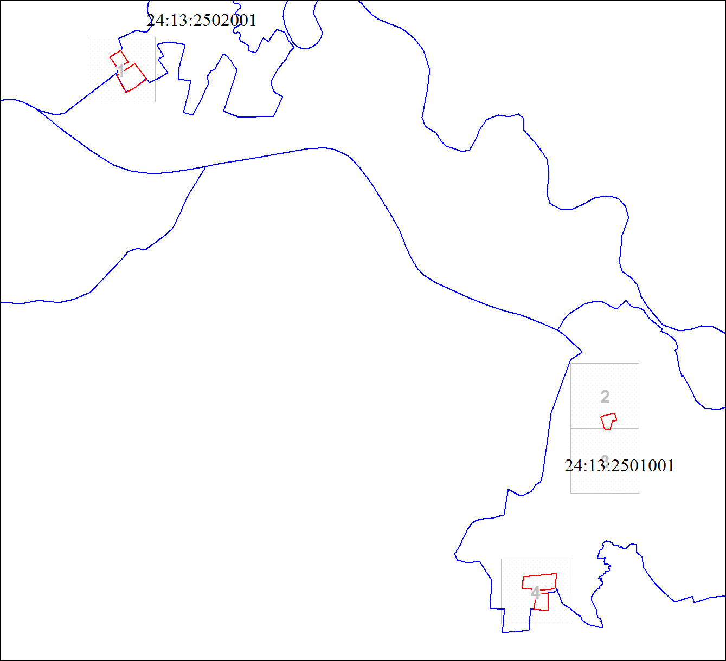
Масштаб 1:22220

Используемые условные знаки и обозначения:
Характерная точка границы объекта
Надписи номеров характерных точек границы объекта
Граница объекта
Границы земельных участков

Подпись__________________ Лукина Л. Б. | Дата 18 октября 2021 г.
Место для оттиска печати (при наличии) лица, составившего описание местоположения границ объекта

План границ объекта
Выносной лист № 1
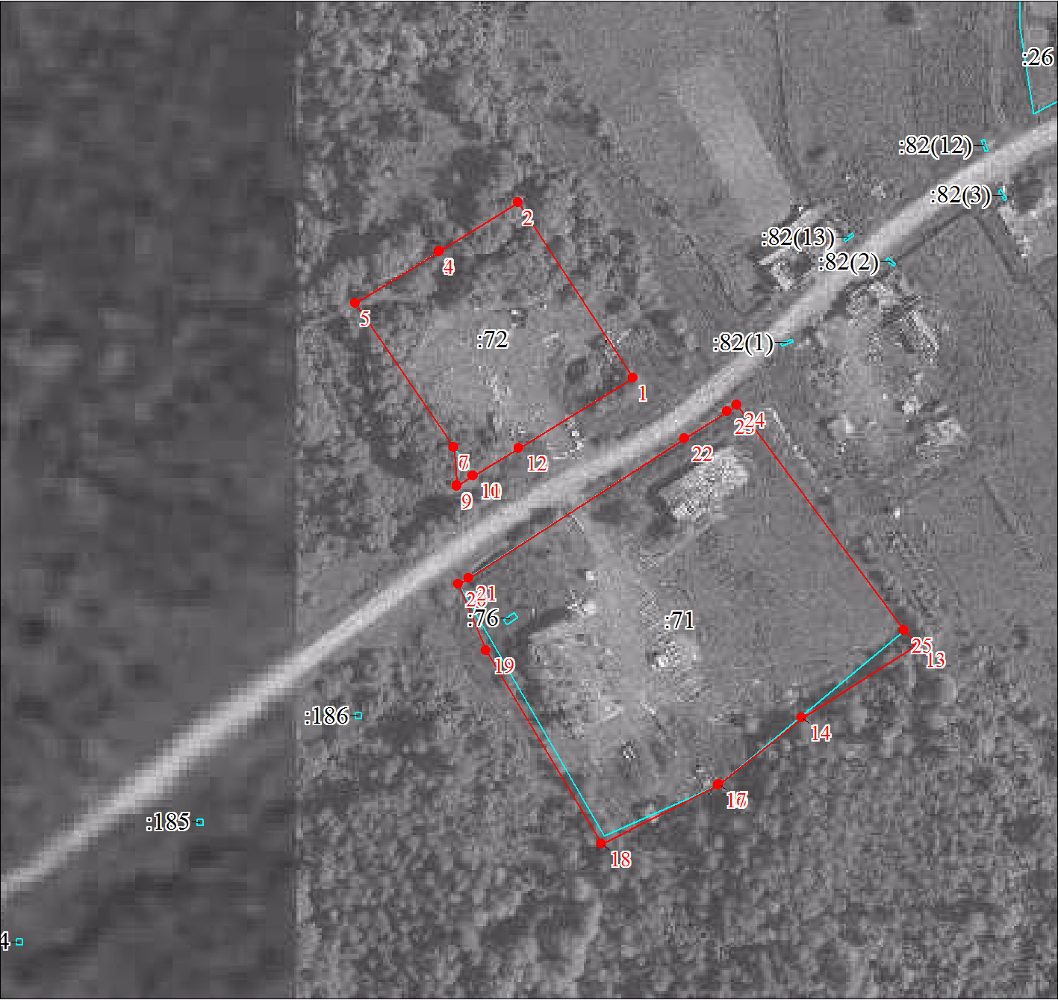
Масштаб 1:2000

Используемые условные знаки и обозначения:
Условные обозначения представлены на листе 108

Подпись__________________ Лукина Л. Б. | Дата 18 октября 2021 г.
Место для оттиска печати (при наличии) лица, составившего описание местоположения границ объекта

План границ объекта
Выносной лист № 2
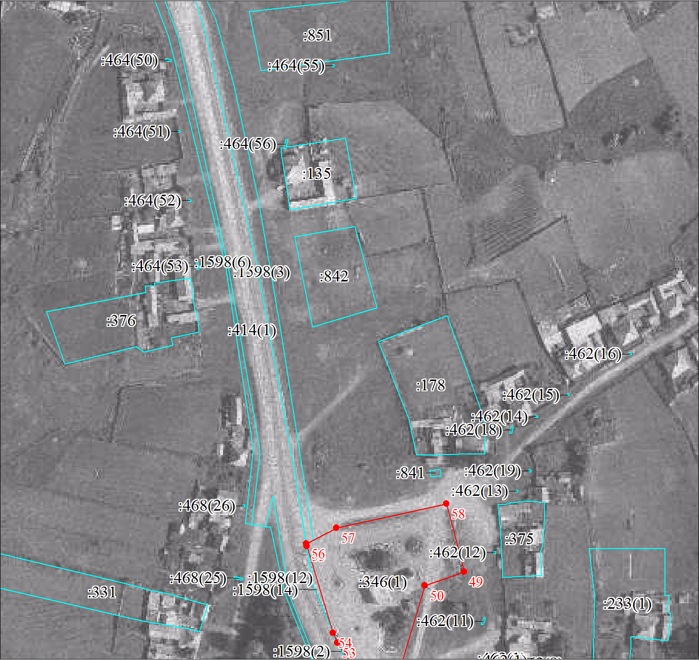
Масштаб 1:2000

Используемые условные знаки и обозначения:
Условные обозначения представлены на листе 108

Подпись__________________ Лукина Л. Б. | Дата 18 октября 2021 г.
Место для оттиска печати (при наличии) лица, составившего описание местоположения границ объекта

План границ объекта
Выносной лист № 3
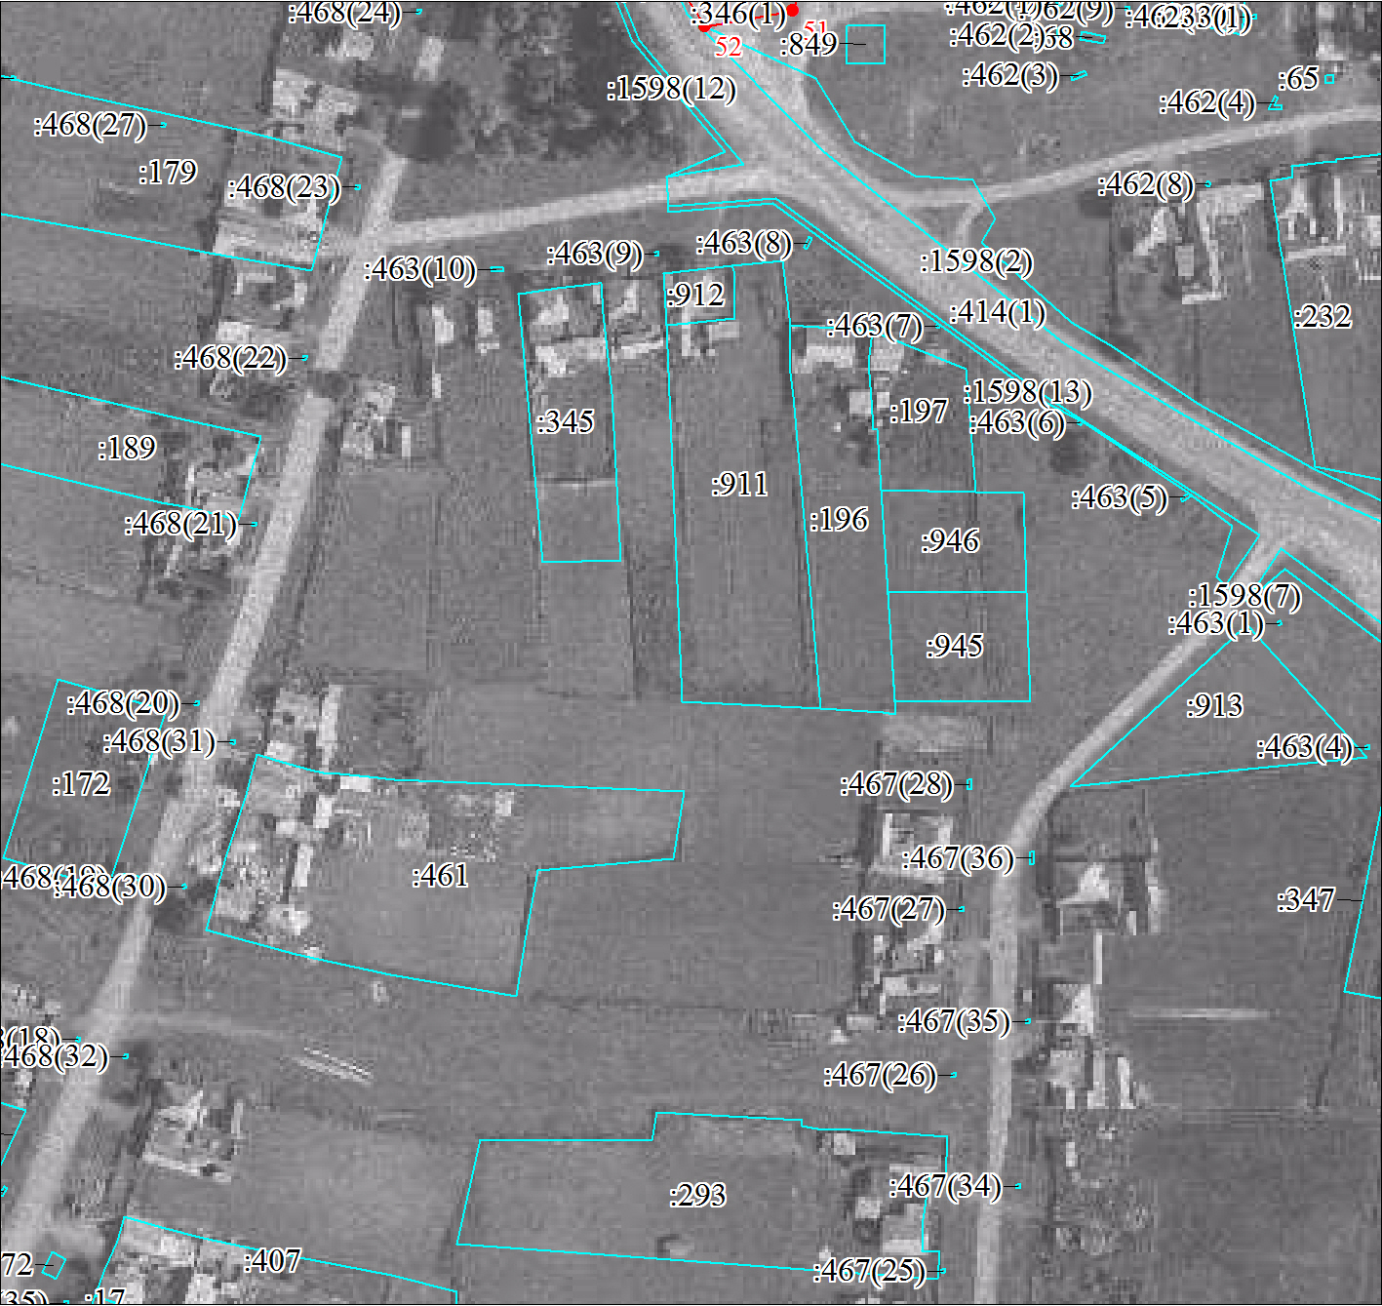
Масштаб 1:2000

Используемые условные знаки и обозначения:
Условные обозначения представлены на листе 108

Подпись__________________ Лукина Л. Б. | Дата 18 октября 2021 г.
Место для оттиска печати (при наличии) лица, составившего описание местоположения границ объекта

План границ объекта
Выносной лист № 4
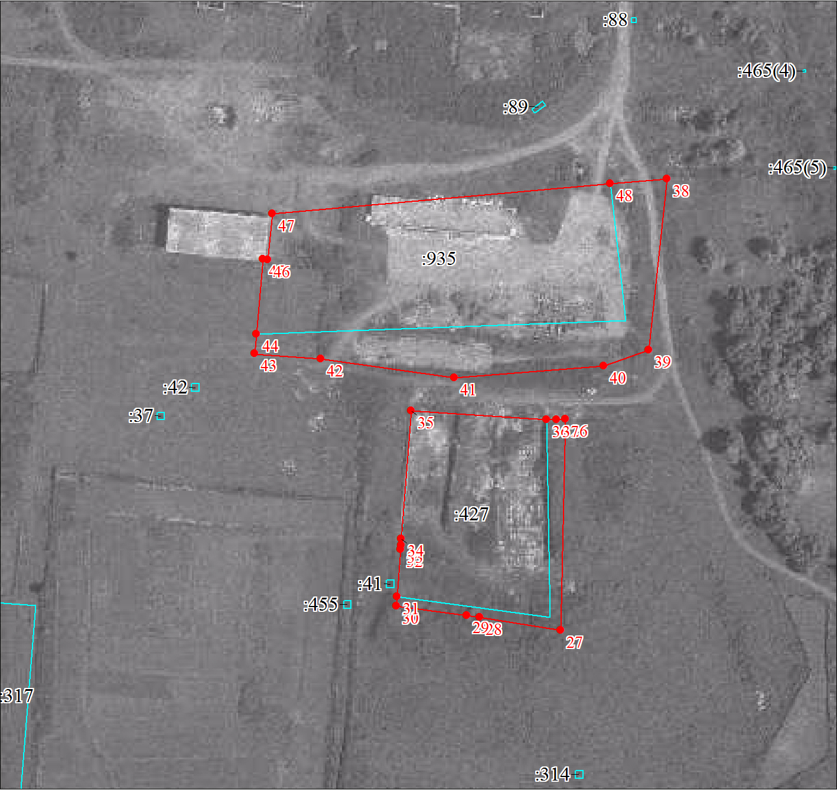
Масштаб 1:2000

Используемые условные знаки и обозначения:
Условные обозначения представлены на листе 108

Подпись__________________ Лукина Л. Б. | Дата 18 октября 2021 г.
Место для оттиска печати (при наличии) лица, составившего описание местоположения границ объекта

